**十二年國教素養導向教學方案 －電力大學堂**

|  |  |  |  |  |  |  |  |  |  |  |  |
| --- | --- | --- | --- | --- | --- | --- | --- | --- | --- | --- | --- |
| **領域/科目** | | | 自然科學領域 | | | | | **設計者** | | 楊瀅蓁、楊喬絜、余嘉馨、  張馨文、李霈瑄 | |
| **實施年級** | | | 第二學習階段/國小四年級上學期 | | | | | **教學者** | |  | |
| **單元名稱** | | | 運輸工具與能源 第二節能源與生活 | | | | | | | | |
| **節次分配** | | | 第1至2節 | 運輸工具的動力 |  | | | **總節數** | | 共六節，240分鐘 | |
| 第3節至4節 | 認識能源 |  | | |
| 第5至6節 | 節約能源 | **●**(第六節) | | |
| **設計依據** | | | | | | | | | | | |
| **學習**  **重點** | **學習表現** | * ti-ㅍ-1 能在指導下觀察日常生活現象的規律性，並運用想像力與好奇心，了解及描述自然環境的現象。 * po-ㅍ-1 能從日常經驗、學習活動、自然環境，進行觀察，進而能察覺問題。 | | | | **核心**  **素養** | * A2 具備問題理解、思辨分析、推理批判的系統思考與後設思考素養，並能行動與反思，以有效處理及解決生活、生命問題。 * 自-E-A2 能運用好奇心及想像能力，從觀察、閱讀、思考所得的資訊或數據中，提出適合科學探究的問題或解釋資料，並能依據已知的科學知識、科學概念及探索科學的方法去想像可能發生的事情，以及理解科學事實會有不同的論點、證據或解釋方式。 * C1 具備道德實踐的素養，從個人小我到社會公民，循序漸進，養成社會責任感及公民意識，主動關注公共議題並積極參與社會活動，關懷自然生態與人類永續發展，而展現知善、樂善與行善的品德。 * 自-E-C1 培養愛護自然、珍惜生命、惜取資源的關懷心與行動力。 | | | | |
| **學習內容** | * INg-ㅍ-1自然環境中有許多資源。人類生存與生活需依賴自然環境中的各種資源，但是然資源都是有限的，需要珍惜使用。 * INg-Ⅱ-3 可利用垃圾減量、資源回收、節約能源等方法來保護環境。 | | | |
| **教材來源** | | 翰林自然與生活課科技四上課本、台灣電力公司官方網頁 | | | | | | | | | |
| **教學設備** | | PPT、教室內有的電器、學習單 | | | | | | | | | |
| **學習目標** | | | | | | | | | | | |
| * (自-E-A2)藉由完成用電紀錄表，理解自己在生活中所使用的電量，並知道來源。(po-ㅍ-1、INg-Ⅱ-3) * (自-E-C1)經由學習如何計算電費及碳排放量，能夠理解珍惜資源、愛護環境的重要性。(ti-ㅍ-1、INg-ㅍ-1) | | | | | | | | | | | |
| **教學活動設計** | | | | | | | | | | | |
| **教學活動內容及實施方式** | | | | | | | | | **時間** | | **備註** |
| **【引起動機】**  **一、說明學習目標**  1.藉由生活中每天必須使用的物品連結到電使用與來源。  2.藉由認識電的來源，學生能更加重視資源的重要性。  **二、提問**：「(關燈)大家之前應該都有過停電的經驗，如果遇到停電的時候，你們的手機只剩下3%，玩第五人格又正在被監管者追，你們會想做什麼？」 | | | | | | | | | 5分鐘 | | 口頭評量:學生能理解電量的概念並思考  實作評量:學生能正確計算每度電的算法  實作評量:學生能正確計算樹所消耗CO2多寡  口頭評量:學生能感覺到節能的概念並思考與生活的關係。  實作評量:學生能與他人合作共同歸納今天重點 |
| **【發展活動】**  **一、提問**  1.你們知道手機或行動電源如果充飽電，一次會需要用到多少電嗎？  2.有人知道電費是怎麼計算的嗎？  **二、電能與減碳**  **(一)電能**  1.電費計算說明  T：「電費的計算方式是”度”，不同的季節會有不同的費用，依照電力公司公告的費用付費。1度電=耗電量1000瓦特(W)的電器，連續使用1小時(H)=1000(Watt)X1(Hour)=1KWH。」  T：「所以我們只要知道電器用品的瓦數，以及使用了多久，就可以算出要花多少電費囉！」  2.實作練習  (1)電費帳單怎麼看？  (2)電風扇電費怎麼算？  **(二)減碳**  1.電能與減碳的關係  T：「1度電(1000瓦X1小時)可產生0.623公斤的CO2。而一棵樹一天只可吸收0.03公斤的碳。」  2.實作練習  (1)吹風機連續使用一小時可以產生多少CO2？  (2)這些CO2需要幾棵樹吸收一整天才能消化掉呢？  3.提問  (1)為什麼大家都說要減碳？  (2)CO2造成什麼影響？  (3)CO2跟電有什麼關係？ | | | | | | | | | 10分鐘  10分鐘 | |
| **【綜合活動】**  **一、小組討論及學習單**  1.生活中有什麼耗電量很高的電器用品？  2.有什麼方式可以省電，達到減碳的效果？  **二、交代回家作業**  T：「還沒完成的同學，可以帶回家跟爸爸媽媽一起想想看。」  **三、活動預告**  T：「今天我們教了電量和電費如何計算。請問大家有那些東西能讓我們是需要電力才能亮起來的東西?」  S: 「電燈、燈泡、檯燈.....」  T：「各位同學都非常棒，我們下堂課就會教大家如何使用電力讓燈泡亮起來。下課。」 | | | | | | | | | 10分鐘  5分鐘 | |
| **參考資料：**  台灣電力公司官方網站 https://www.taipower.com.tw/tc/index.aspx  產品碳足跡計算服務平台https://cfp-calculate.tw/cfpc/WebPage/LoginPage.aspx | | | | | | | | | | | |
| **附錄：**學習單 | | | | | | | | | | | |

能源教育融入式學習單

年 班 座號 姓名

1. 電費計算(請使用計算機)

* 範例: 這台電風扇48瓦特(W)， 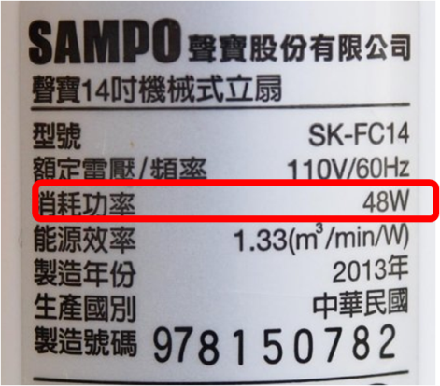

連續使用1小時(H)所消耗的電量

      = 48 (Watt) * 1 (Hour)

      = 48WH= 0.048KWH

=0.048度電

【單位說明：K = 1000， W = Watt (瓦特)，H = Hour (小時)】

所需電費為:

0.048度電* 1.63 (每度電電費)= 0.07824元

* 下圖為電風扇的銘牌範例，以這個電風扇來看, 它的消耗功率是 45 瓦，如果我們連續使用24 小時，請問需要多少電費呢?。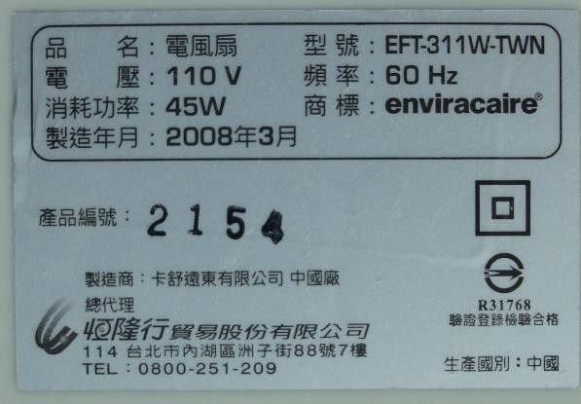

補充資料: 非營業用電費的計價方式(如學校、家庭等)

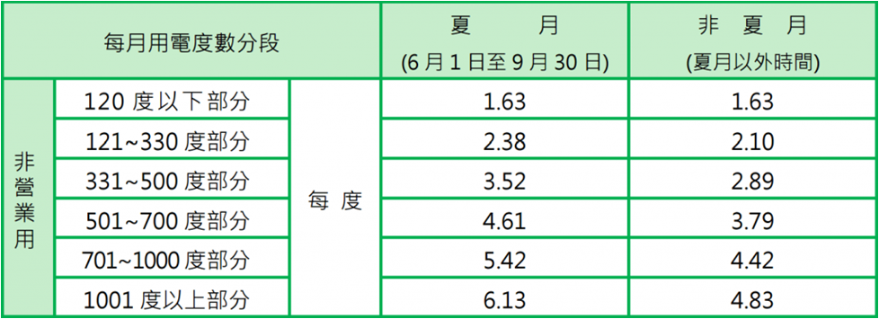

1. 消耗碳排放量計算: (請使用計算機)

每生成一度電(1000瓦-小時)可產生0.623 公斤(kg) CO2 的碳排放量 一棵樹一天可以吸收0.03 公斤(kg)的碳想想看，一度電產生的碳排放量，需要幾棵樹吸收一整天呢?

請同學找出自己覺得家中或學校高耗電的物品，並記錄於下方表格中：

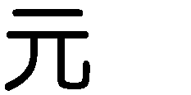

|  |  |  |  |  |  |
| --- | --- | --- | --- | --- | --- |
| 編號 | 電器 | 消耗功率 | 每天使用時間(小時) | 每天使用  度數 | 備註 |
| 1 |  |  |  |  |  |
| 2 |  |  |  |  |  |
| 3 |  |  |  |  |  |
| 4 |  |  |  |  |  |
| 5 |  |  |  |  |  |
| 總計 | | | |  |  |

二、請同學依照自己家中或學校用電情形提出節能的計畫

1、

2、

三、除了從節電方面可以省錢，是否還有其他方法可以節能又省錢？

1、多走路，少開車。

2、

3、

補充資料:

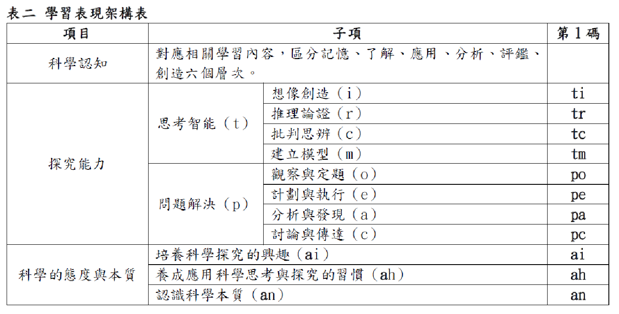

備註1：學習表現編碼方式

1.第1碼：選擇以項目與子項具代表性之小寫英文字母表示，詳見上表以粗體呈現之英文字母，例如：思考智能項目下的想像創造子項，其代碼即為ti。

2.第2碼：第二、三學習階段（國民小學教育階段三至四年級、五至六年級）分別以Ⅱ、Ⅲ表示；

第四學習階段（七至九年級，國民中學教育階段）以Ⅳ表示；

第五學習階段（十至十二年級，高級中等學校教育階段）則以Ⅴc表示普通型高級中等學校必修，以

Ⅴa表示普通型高級中等學校加深加廣選修。

3.第3碼：阿拉伯數字為流水號。

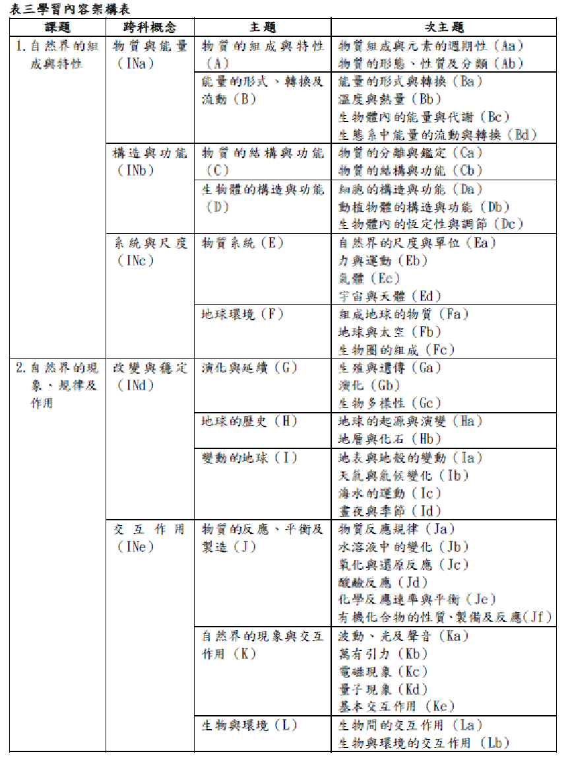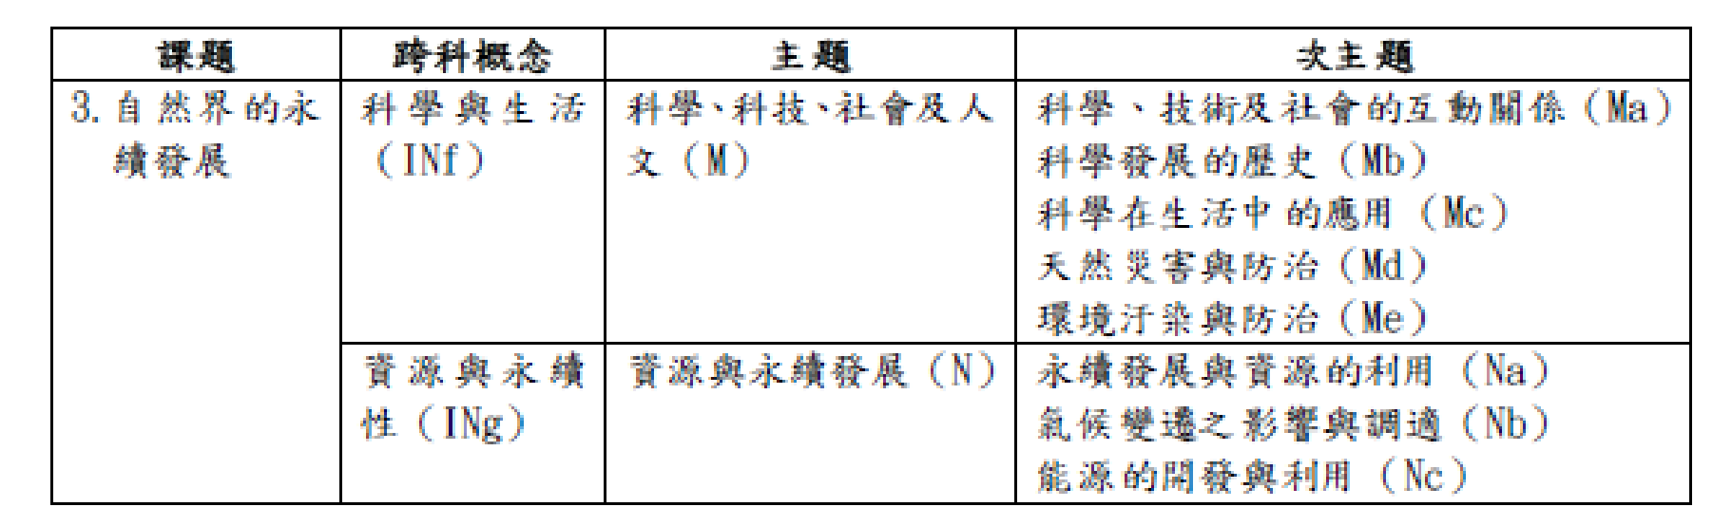

|  |
| --- |
| **電力學堂講座心得** |
| **楊瀅蓁**  能夠有機會參與台電專業工作人員的演講，我覺得是一次非常特別與難忘的體驗。能源議題的探討對於小學階段的孩子來講是非常普遍化及生活化的，小學現場的教師很常會提及能源問題，邀請學生共同討論與發表可能的解決辦法與應對方式，再製作相關的學習單作為省思與深入的評量方式。  透過這次的演講，我對於能源又有更進一步的了解，台電人員引領我們探討水力、風力、火力、電力等發電差異，其中最印象深刻的是核能的觀察與體驗，原來核能的存放除了是需要用特殊容器盛裝，更需要深度夠高的水來阻絕核能外洩，這樣的分享相信在小學，一定能夠成功激起他們的興趣、強化他們的印象。電能與我們息息相關，充斥在日常生活中各個角落，但尚未被這個年紀的我們所重視及在意，舉例來說，電度如何計算，由於並不是親身在接收及繳納帳單，所以我對電度計算的經驗非常薄弱，相對留下的印象也就非常短暫。  透過這場演講，讓我重新審視自己對於能源及電力的認知，也體認到電力業的難處，能源使用習慣的變遷，讓人們越來越依賴電力，也讓電力工業承受大部分的污染與成本，因此，能源的有效使用、長期規劃非常重要，尤其永續發展是現今的趨勢，我們每個人都需要以身作則、節能減碳。如果小學階段的孩子能夠透過經驗連結，了解學習的目的及重要性，相信他們也能更加重視這樣的議題，因此我們以此為核心概念去構思教案。 |
| **張馨文**  徐造華博士先以東北角陰陽海旁的十三層遺址點燈活動作為開場白，讓我們發現水湳洞選煉廠遺址更多的可能性。台電身為公辦民營企業，除了提供穩定電力之外，亦具有社會責任，十三層遺址點燈只是其中之一。之後，徐博士以幽默風趣的口吻說明電力、電費的計算方式、台電目前各類發電的比例等。這對於自然科教學助益良多，因為國小四年級中便有電費計算的內容。徐博士的說明能讓我應用於課堂。雖然目前核電在台灣還是爭議不休，各有其擁護者。但經濟與環境自古以來就是必須取捨的難題，無論採取何種方法，其長處與短處皆需了解，權衡之後，才能做出較能接受的方案。  但台電的網頁有著許多的資訊，教學能融入課程內，讓學生自行查詢、歸納並整理，對於中低年級的兒童也有兒童版網頁，能感受其用心。  電力與我們生活息息相關，讓學生將所學融入生活，是許多老師努力的目標。這次的演講，讓我有更多的素材進行教學，也激發了我新的教學想法，希望未來還能有相關講座。 |
| **余嘉馨**  今天的的講座，方老師邀請了在台電工作的講師告訴我們有關於台灣發電現況。身為一個國小自然代理老師，在教育現場教學時發現學生對於台灣到底有那些發電方式，和現在社會上許多人擁護的反對核能的看法是如此狹隘，且不知道其發電原理及優缺點，這讓我感到憂心忡忡。今日的講座，讓我能更深入的了解這個艱澀難懂的議題。  講師用十分詼諧有趣的方式帶入了這個讓台灣社會有些對立的議題，發電問題。到底台灣現在有哪些的發電方式呢?除了社會大眾深知的核能、太陽能及火力發電，其實台灣還有風力、水力及天然氣發電。這些發電方式對台灣的影響不盡相同，沒有任何一種發電方式是完全沒有缺點的，所以得去對環境進行評估過後，再去慎選在這裡比較適合進行怎麼樣的發電方式。  講師也在講座中澄清了民眾對台電的誤會，例如台電的六輕工業區排放很多的廢棄，但實際上台電公司都有在自行偵測排放的氣體，甚至也有攝影，而這些影像在台電的官方網站都看的到。除此之外，台電的官方網站也會針對一些敏感議題分析解釋，並會將他們的報告放在網路上供大家檢視。  謝謝方老師籌畫今天的講座，此講座真的讓我學到了許多有助於教學的知識，讓我在教學現場有更多的教材去教導我的學生，讓他們更清楚台灣發電的現況，也告訴他們可以在哪些地方尋找正確的資料。 |
| **李霈瑄**  今天很榮幸可以聽到台電的人員來講解台灣現今電力的狀況，對於電力的這部分，其實大有感觸，今天暑假期間參加了系上的實習計畫到了澳洲去實習，就有和實習單位小聊一下電力的部分，實習單位的屋頂上大多都有太陽能板，因為澳洲天氣的關係，一年四季下雨的天數不超過兩、三個月，所以很適合用太陽能板，加上因為他們的燃煤發電的費用實在是太貴了，就實習單位來講，只有一間教室一件辦公室的他們來說，電費可能就會高達數萬元澳幣，其實高的嚇人…  反觀我們台灣電費真的相對起來便宜很多，連澳洲的老師們也驚嚇的價格，對於我來講我也認為台灣的電費真的太過於便宜，導致政府或是台電都必須無法回本的賣民眾電費，甚至還要賠錢賣電，所以回國後有和家裡的人聊了一下台灣電費，老一輩的人習慣了便宜的電費，所以要漲電費對於他們一定會有相當大的反彈。  在演講中我也不斷地在想，台灣到底要用那些能源才是最適合的，要達到人民喜歡的電價又不汙染環境的方法究竟是哪種方法，在當天我也收穫了許多，因為台灣是海島國小無法向鄰近國家共享資源，都只好靠自己滿足所有的電力，老師有講到最好的辦法就是因地制宜了，哪裡有哪些資源就依造最適合的方法下去設置發電設施，聽來聽去這似乎是最好的解決辦法了，但是在設置前也是有種種的關卡需要進行評估，例如環評要先通過是否可以開發，開發後是否不會影響到當地的生態環境，以及評估過關後，每年仍然還是要進行每年的數據檢測，以確保這項能源設施是不會因為人類的利益去影響到原先的環境，這些都是重要的，無論是哪種發電方式，對我來說最小的期望就是不要在無止境的破壞環境了。  電帶來了光明帶了文明，我們這輩的人要如何將正確的用電知識傳授給下一代，以及了解各種能源的優缺點為何，我想這都是要繼續探討下去的問題，對於在這場演講中，真的受益良多。 |
| **楊喬絜**  很榮幸能有機會聽到台電的徐博士演講，經過這場演講我確實對台電有了新的認識。以往我對台電的基本認識僅止於維持全台穩定的供電和修復電力設備等等，沒想到台電也會辦展覽、拍影片，也設計很多活動跟民眾宣導「電」的相關知識和永續發展的重要性。  在這場演講中我對「能源不是是非題，而是選擇題」這句話印象最深刻。一直以來，我們都被教導哪一種發電方式會汙染環境，哪一種發電方式又是比較環保的，彷彿這個問題的答案永遠都是肯定的，導致我在不知不覺中也對某些發電方式存有偏見。像是火力發電我就認為它對環境的污染很大，不應該再使用；而風力發電是目前最環保的發電方式，所以應該要多發展這項能源。然而在聽了這場演講後，我知道每一項能源的使用都有其利弊，沒有哪一項能源的使用是錯誤的，重要的是使用的理由。以能源來說，台灣相對是個資源匱乏的地區，因此如何在這道選擇題中選出大多數人的最佳答案，我想這不僅仰賴的是專業人員的知識，同時也奠基於一般民眾對於各種發電技術的認識。  因為有電，我們才能有現在的世界，但是伴隨便利世界而來的是環境的破壞，因此如何讓經濟與環境共存共榮，達到永續發展的目標，是值得每個人思考的議題，也是身為一個教育者應該要告訴學生的知識。 |